

|  |
| --- |
| МИНОБРНАУКИ РОССИИ |
| Федеральное государственное бюджетное образовательное учреждение высшего образования  **«МИРЭА – Российский технологический университет»**  **РТУ МИРЭА** |

Институт Информационных технологий

Кафедра Математического обеспечения и стандартизации информационных технологий

|  |  |
| --- | --- |
| **ОТЧЕТ ПО ПРАКТИЧЕСКОЙ РАБОТЕ № 3** | |
| **по дисциплине** |  |
| **«**Структуры и алгоритмы обработки данных**»**  **Тема: «Применение хеш-таблицы для поиска данных в двоичном файле с записями**  **фиксированной длины»** | |
| Выполнил студент группы ИКБО-11-22 | Гришин А. В. |
| Принял преподаватель | Скворцова Л. А. |

|  |  |  |
| --- | --- | --- |
| Самостоятельная работа выполнена | « » 202 г. | *(подпись студента)* |
| «Зачтено» | « » 202 г. | *(подпись руководителя)* |

Москва 2023

# Цель работы

Получить навыки по разработке хеш-таблиц и их применении при поиске данных в других структурах данных (файлах).

# Задание №1

## Постановка задачи

Разработать приложение, которое использует хеш-таблицу для организации прямого доступа к записям двоичного файла, реализованного в практической работе 2.

## Требования:

Создать приложение и включить в него три заголовочных файла: управление хеш-таблицей, управление двоичным файлом (практическая работа 2), управление двоичным файлом посредством хеш-таблицы.

1. Для обеспечения прямого доступа к записи в файле элемент хеш-таблицы должен включать обязательные поля: ключ записи в файле, номер записи с этим ключом в файле. Элемент может содержать другие поля, требующиеся методу (указанному в вашем варианте), разрешающему коллизию.
2. Управление хеш-таблицей
   1. Определить структуру элемента хеш-таблицы и структуру хеш-таблицы в соответствии с методом разрешения коллизии, указанном в варианте. Определения разместить в соответствующем заголовочном файле. Все операции управления хеш-таблицей размещать в этом заголовочном файле.
   2. Тестирование операций выполнять в функции main приложения по мере их реализации.
   3. После тестирования всех операций, создать в заголовочном файле функцию с именем testHeshT переместить в нее содержание функции main, проверить, что приложение выполняется.
   4. Разработать операции по управлению хеш-таблицей.
   5. Разработать хеш-функцию (метод определить самостоятельно), выполнить ее тестирование, убедиться, что хеш (индекс элемента таблицы) формируется верно.
   6. Разработать операции: вставить ключ в таблицу, удалить ключ из таблицы, найти ключ в таблице, рехешировать таблицу. Каждую операцию тестируйте по мере ее реализации.
   7. Подготовить тесты (последовательность значений ключей), обеспечивающие:
      1. вставку ключа без коллизии
      2. вставку ключа и разрешение коллизии
      3. вставку ключа с последующим рехешированием
      4. удаление ключа из таблицы
      5. поиск ключа в таблице. Для метода с открытым адресом подготовить тест для поиска ключа, который размещен в таблице после удаленного ключа, с одним значением хеша для этих ключей
   8. Выполнить тестирование операций управления хеш-таблицей. При тестировании операции вставки ключа в таблицу предусмотрите вывод списка индексов, которые формируются при вставке элементов в таблицу.
3. Управление двоичным файлом
   1. Операции управления двоичным файлом: создание двоичного файла из текстового, добавить запись в двоичный файл, удалить запись с заданным ключом из файла, прочитать запись файла по заданному номеру записи.
   2. Структура записи двоичного файла и все операции по управлению файлом должны быть размещены в соответствующем заголовочном файле.
   3. Выполнить тестирование операций в main приложения, и содержание функции main переместить в соответствующую функцию заголовочного файла с именем testBinF.
4. Управление файлом посредством хеш-таблицы
5. В заголовочный файл управления файлом посредством хеш-таблицы подключить заголовочные файлы: управления хеш-таблицей, управления двоичным файлом. Реализовать поочередно все перечисленные ниже операции в этом заголовочном файле, выполняя их тестирование из функции main приложения. После разработки всех операций выполнить их комплексное тестирование.
6. Разработать и реализовать операции
   1. Прочитать запись из файла и вставить элемент в таблицу (элемент включает:

ключ и номер записи с этим ключом в файле, и для метода с открытой адресацией возможны дополнительные поля).

* 1. Удалить запись из таблицы при заданном значении ключа и соответственно из файла.
  2. Найти запись в файле по значению ключа (найти ключ в хеш-таблице, получить номер записи с этим ключом в файле, выполнить прямой доступ к записи по ее номеру).
  3. Подготовить тесты для тестирования приложения: 8.5.Заполните файл небольшим количеством записей.
  4. Включите в файл записи как не приводящие к коллизиям, так и приводящие.
  5. Обеспечьте включение в файл такого количества записей, чтобы потребовалось рехеширование.
  6. Заполните файл большим количеством записей (до 1 000 000).
  7. Определите время чтения записи с заданным ключом: для первой записи файла, для последней и где-нибудь в середине. Убедитесь (или нет), что время доступа для всех записей одинаково.

1. Составить отчет.

**Индивидуальное задание:**

|  |  |  |
| --- | --- | --- |
| **№** | Тип хеш-таблицы (метод разрешения  коллизии) | Структура записи двоичного файла |
| **15** | Открытый адрес (смещение на 1) | Дни рождения друзей: дата рождения, имя |

## Тестовый пример

Копия содержания текстового файла:

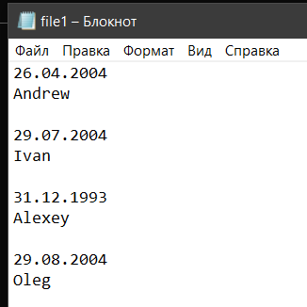

Рисунок 1 – Копия содержания текстового файла Структура записи двоичного файла:

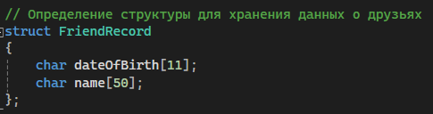

Рисунок 2 – Структура записи двоичного файла

## Реализация функций (управление двоичным файлом)

Приведенные ниже функции относятся к заголовочному файлу управления двоичным файлом.

### Функция №1 – txt_to_bin

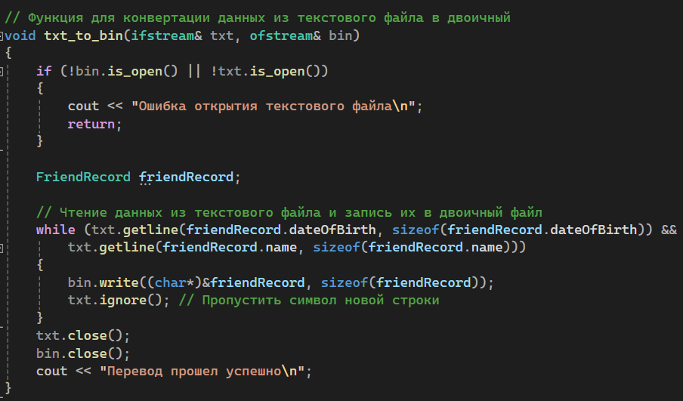

Рисунок 3 – Функция №1

Функция **txt_to_bin** – функция перевода текстового файла в двоичный. В виде параметров принимает **txt** – объект класса чтения из файла и **bin** – объект класса записи в файл. При неудачном открытии файлов выводит на экран

«Ошибка открытия текстового файла», при удачном ничего не выводит.

### Функция №2 – find_by_key

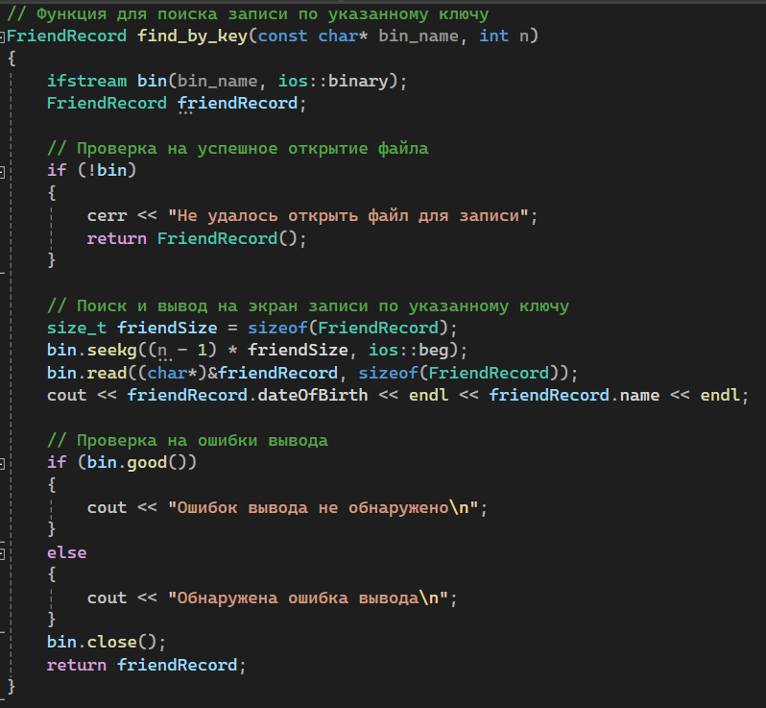

Рисунок 4 – Функция №2

Функция **find_by_key** – функция поиска записи по ее порядковому номеру в файле, используя механизм прямого доступа к записи в двоичном файле. В виде параметров принимает **const_char* bin_name** – название файла, **int n** – порядковый номер в файле искомой строки. Выводит на экран данные записи по ключу, при удачном выводе «Ошибок вывода не обнаружено», при неудачном выводе «Обнаружена ошибка вывода». Возвращает найденную по порядковому номеру структуру.

### Функция №3 – delete_by_key

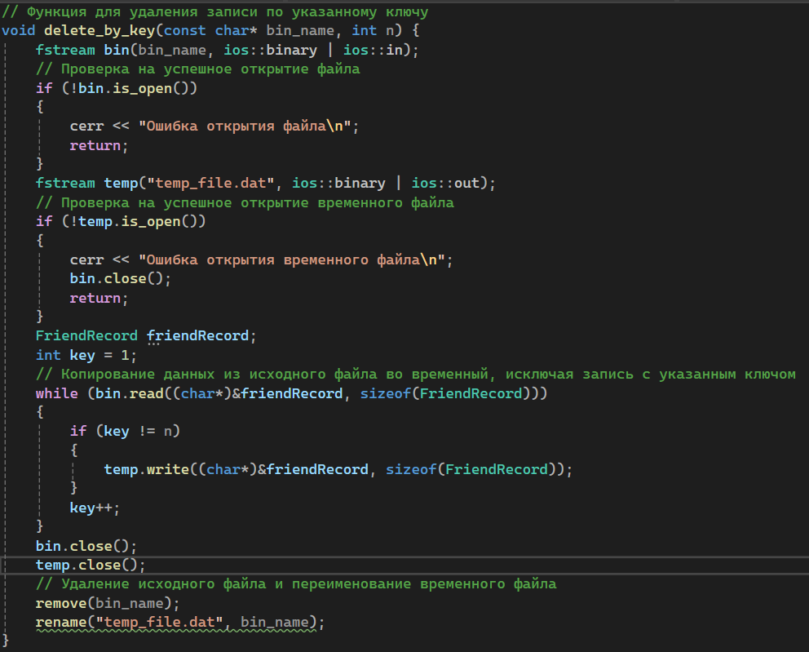

Рисунок 5 – Функция №3

Функция **delete_by_key** – функция для удаления записи с заданным значением ключа. В виде параметров получает **const_char* bin_name** – название файла, **int n** – строку для удаления. При неудачном открытии файла выводит на экран «Ошибка открытия текстового файла» или при «Ошибка открытия временного файла», при удачном ничего не выводит.

### Реализация функций (управление хеш-таблицей)

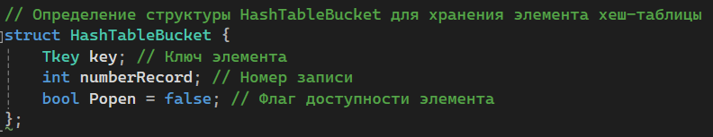Приведенные ниже функции относятся к заголовочному файлу управления хеш-таблицей.

Рисунок 6 – Структура элемента хеш-таблицы

Структура **HashTableBucket** является структурой элемента хеш-таблицы.

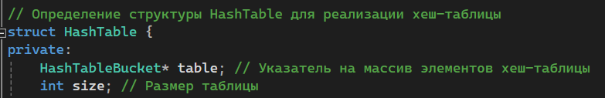

Рисунок 7 – структура хеш-таблицы Структура **HashTable** является структурой хеш-таблицы.

### Функция №4 – findIndex

Хеш-функция **findIndex** используется для поиска индекса в хеш-таблице.

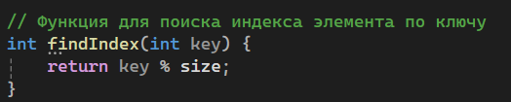

Рисунок 8 – Функция 4

### Функция №5 – insertInHashTable

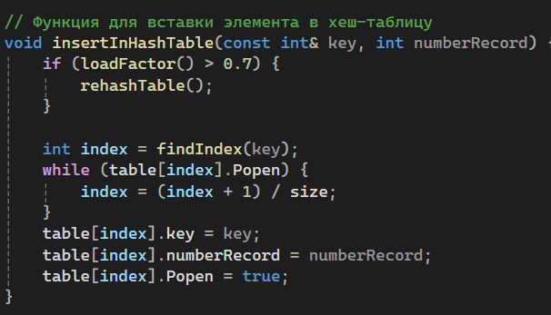

Рисунок 9 – Функция №5

Функция **insertInHashTable** – функция для вставки элемента в хеш-таблицу. В виде параметров получает **const int& key** – ключ элемента, **int numberRecord** – порядковый номер элемента в двоичном файле. Ничего не возвращает. При заполнении таблицы более чем на 70% вызывает функцию рехеширования.

### Функция №6 - deleteKey

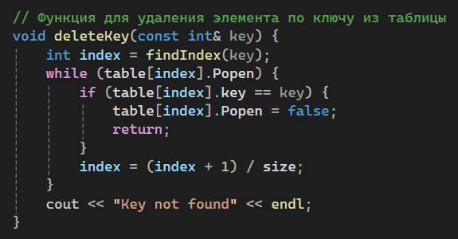

Рисунок 10 – Функция №6

Функция **deleteKey** удаляет объект их хеш-таблицы. В виде параметров получает **const int& key** – ключ элемента. При удачном удалении ничего не возвращает, при неудачном – «Key not found».

### Функции №7 – findKey

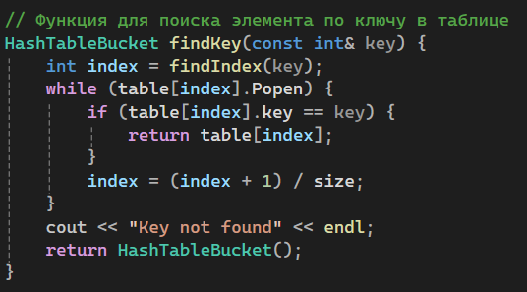

Рисунок 11 – Функция №7

Функция **findKey** – функция поиска элемента в хеш-таблице по ключу. В виде параметров принимает **const int& key** – ключ элемента. При удачном нахождении возвращает этот элемент, при неудачном – «Key not found».

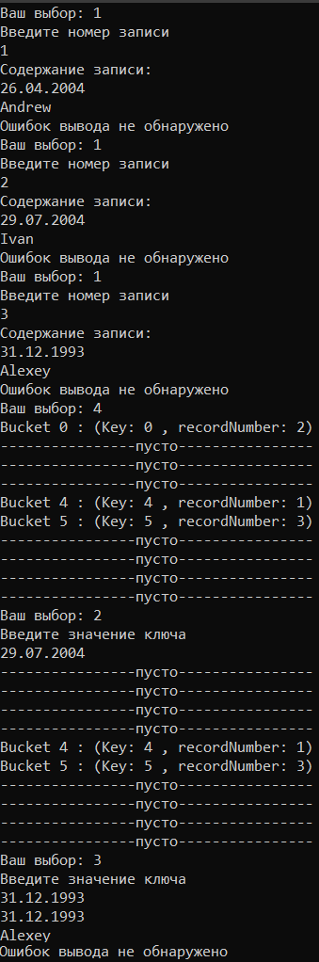

### Функции №8 – rehashTable

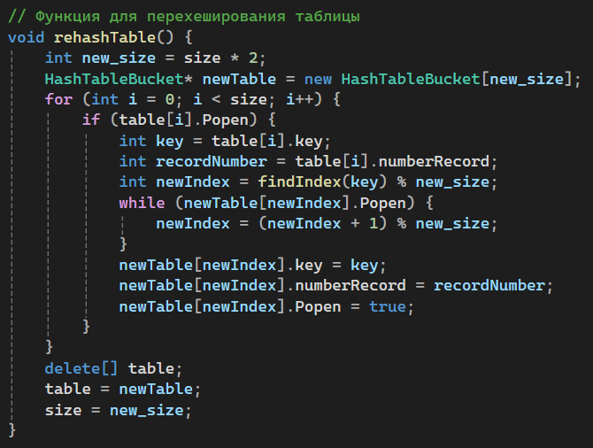

Рисунок 12 – Функция №8

Функция **rehashTable** – функция рехеширования таблицы, т.е. увеличения eё размера в два раза. Ничего не возвращает.

### Реализация функций (Управление файлом посредством хеш-таблицы)

Приведенные ниже функции относятся к заголовочному файлу управления двоичным файлом посредством хеш-таблицы.

### Функция №9 - fromFileToHashTab

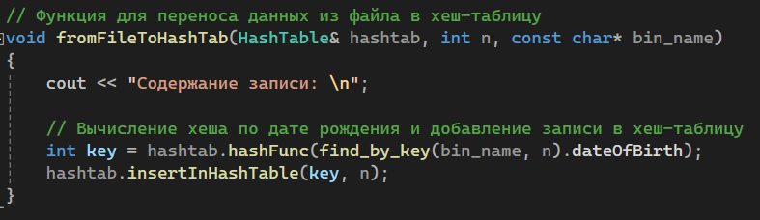

Рисунок 13 – Функция №9

Функция **fromFileToHashTab** – функция прочтения записи из файла и вставки его в хеш-таблицу. В качестве параметров принимает **HashTable& hashtab** – ссылка на хеш-таблицу, **int n** – порядковый номер элемента в файле, **const char* bin_name** – название двоичного файла. Ничего не возвращает.

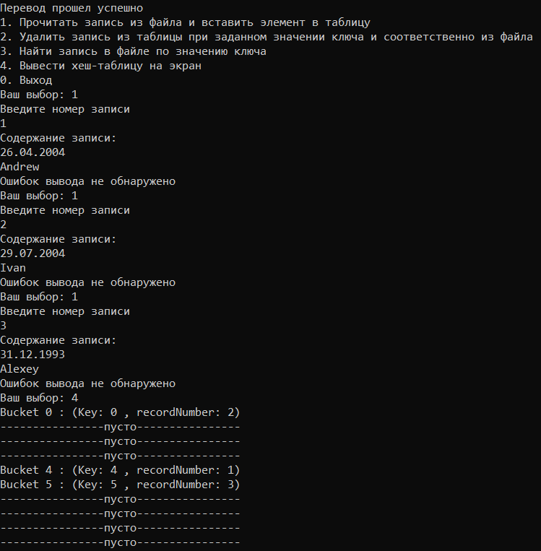

Рисунок 14 – Тест функции №9

### Функция №10 – deleteFromTabnFile

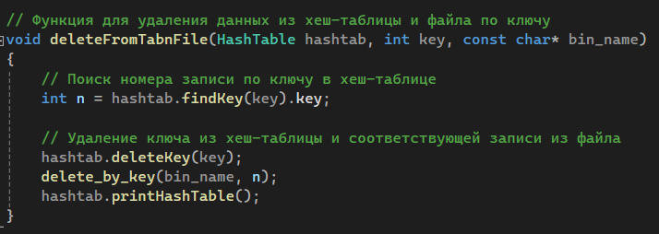

Рисунок 15 – Функция №10

Функция **deleteFromTabnFile** – функция удаления записи из таблицы при заданном значении ключа и соответственно из файла. В качестве параметров принимает **HashTable& hashtab** – ссылка на хеш-таблицу, **int key**

– ключ элемента, **const char* bin_name** – название двоичного файла. Ничего не возвращает.

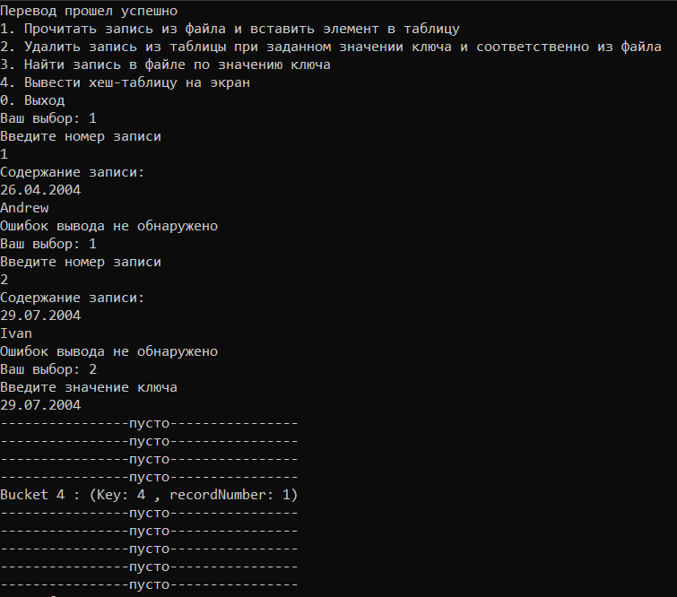

Рисунок 16 – Тест функции №10

### Функция №11 – findRecordInFile

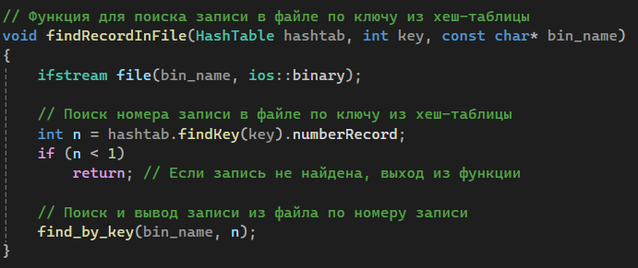

Рисунок 17 – Функция №11

Функция **findRecordInFile** – функция нахождения записи в файле по значению ключа из хеш-таблицы. В качестве параметров принимает **HashTable& hashtab** – ссылка на хеш-таблицу, **int key** – ключ элемента, **const char* bin_name** – название двоичного файла. Ничего не возвращает.

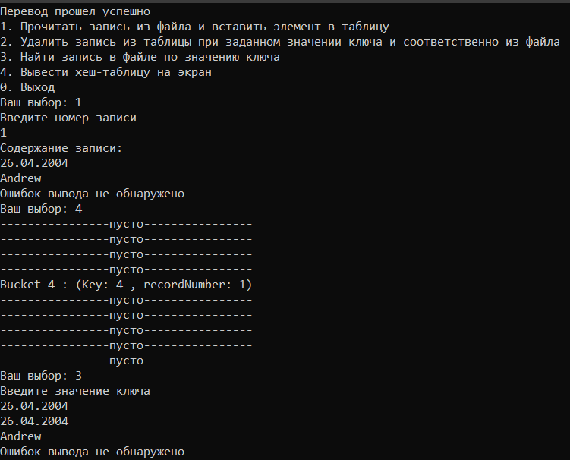

* + 1. 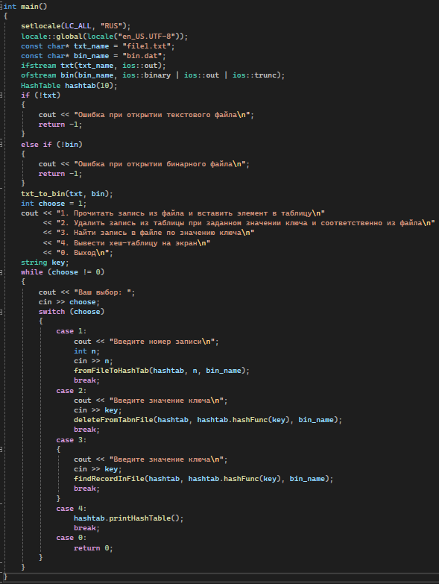**Функция Main**

# Код программы

## Код модуля HashTable.h

|  |
| --- |
| #ifndef _3_HASHTABLE_H  #define _3_HASHTABLE_H  #include <iostream>  #include <utility>  #include <fstream>  #include <string>  #include <vector>  typedef int Tkey;  using namespace std;  // Определение структуры HashTableBucket для хранения элемента хеш-таблицы  struct HashTableBucket {  Tkey key; // Ключ элемента  int numberRecord; // Номер записи  bool Popen = false; // Флаг доступности элемента  };  // Определение структуры HashTable для реализации хеш-таблицы  struct HashTable {  private:  HashTableBucket* table; // Указатель на массив элементов хеш-таблицы  int size; // Размер таблицы  public:  // Конструктор для инициализации таблицы заданного размера  HashTable(int size) {  this->size = size;  table = new HashTableBucket[size];  }  // Функция для вычисления хеша по строковому ключу  int hashFunc(const string& key) {  int sum = 0;  for (char c : key) { // Перебор символов ключа  sum += c; // Подсчёт суммы ASCII кодов символов  }  return sum % size; // Возвращение остатка от деления суммы на размер таблицы  }  // Функция для поиска индекса элемента по ключу  int findIndex(int key) {  return key % size;  }  // Функция для вычисления коэффициента заполнения таблицы  float loadFactor() const {  int count = 0;  for (int i = 0; i < size; i++) {  if (table[i].Popen) {  count++;  }  }  return static_cast<float>(count) / size;  }  // Функция для вставки элемента в хеш-таблицу  void insertInHashTable(const int& key, int numberRecord) {  if (loadFactor() > 0.7) {  rehashTable();  }  int index = findIndex(key);  while (table[index].Popen) {  index = (index + 1) / size;  }  table[index].key = key;  table[index].numberRecord = numberRecord;  table[index].Popen = true;  }  // Функция для поиска элемента по ключу в таблице  HashTableBucket findKey(const int& key) {  int index = findIndex(key);  while (table[index].Popen) {  if (table[index].key == key) {  return table[index];  }  index = (index + 1) / size;  }  cout << "Key not found" << endl;  return HashTableBucket();  }  // Функция для удаления элемента по ключу из таблицы  void deleteKey(const int& key) {  int index = findIndex(key);  while (table[index].Popen) {  if (table[index].key == key) {  table[index].Popen = false;  return;  }  index = (index + 1) / size;  }  cout << "Key not found" << endl;  }  // Функция для вывода содержимого хеш-таблицы  void printHashTable() {  for (int i = 0; i < size; i++) {  if (table[i].Popen) {  cout << "Bucket " << i << " : (Key: " << table[i].key << " , recordNumber: " << table[i].numberRecord << ")" << endl;  }  else {  cout << "----------------пусто----------------" << endl;  }  }  }  // Функция для перехеширования таблицы  void rehashTable() {  int new_size = size * 2;  HashTableBucket* newTable = new HashTableBucket[new_size];  for (int i = 0; i < size; i++) {  if (table[i].Popen) {  int key = table[i].key;  int recordNumber = table[i].numberRecord;  int newIndex = findIndex(key) % new_size;  while (newTable[newIndex].Popen) {  newIndex = (newIndex + 1) % new_size;  }  newTable[newIndex].key = key;  newTable[newIndex].numberRecord = recordNumber;  newTable[newIndex].Popen = true;  }  }  delete[] table;  table = newTable;  size = new_size;  }  };  #endif //_3_HASHTABLE_H |

## Код модуля BinaryFile.h

|  |
| --- |
| #ifndef _3_BINARYFILE_H  #define _3_BINARYFILE_H  #include <iostream>  #include <fstream>  #include <string>  using namespace std;  // Определение структуры для хранения данных о друзьях  struct FriendRecord  {  char dateOfBirth[11];  char name[50];  };  // Функция для конвертации данных из текстового файла в двоичный  void txt_to_bin(ifstream& txt, ofstream& bin)  {  if (!bin.is_open() || !txt.is_open())  {  cout << "Ошибка открытия текстового файла\n";  return;  }  FriendRecord friendRecord;  // Чтение данных из текстового файла и запись их в двоичный файл  while (txt.getline(friendRecord.dateOfBirth, sizeof(friendRecord.dateOfBirth)) &&  txt.getline(friendRecord.name, sizeof(friendRecord.name)))  {  bin.write((char*)&friendRecord, sizeof(friendRecord));  txt.ignore(); // Пропустить символ новой строки  }  txt.close();  bin.close();  cout << "Перевод прошел успешно\n";  }  // Функция для конвертации данных из двоичного файла в текстовый  void bin_to_txt(ifstream& binn, ofstream& txtt)  {  FriendRecord friendRecord;  if (!txtt.is_open())  {  cout << "Ошибка открытия текстового файла\n";  return;  }  // Чтение данных из двоичного файла и запись их в текстовый файл  while (binn.read((char*)&friendRecord, sizeof(FriendRecord)))  {  txtt << friendRecord.dateOfBirth << endl << friendRecord.name << endl;  }  // Проверка на ошибки чтения из двоичного файла  if (!binn.eof() && binn.fail())  {  cout << "Ошибка чтения из двоичного файла" << endl;  }  cout << "Перевод прошел успешно\n";  }  // Функция для вывода данных из двоичного файла на экран  void print_from_bin(ifstream& bin)  {  FriendRecord friendRecord;  bin.read((char*)&friendRecord, sizeof(FriendRecord));  // Вывод данных из двоичного файла на экран  while (!bin.eof())  {  cout << friendRecord.dateOfBirth << endl << friendRecord.name << endl;  bin.read((char*)&friendRecord, sizeof(FriendRecord));  }  bin.close();  }  // Функция для удаления записи по указанному ключу  void delete_by_key(const char* bin_name, int n)  {  fstream bin(bin_name, ios::binary | ios::in);  // Проверка на успешное открытие файла  if (!bin.is_open())  {  cerr << "Ошибка открытия файла\n";  return;  }  fstream temp("temp_file.dat", ios::binary | ios::out);  // Проверка на успешное открытие временного файла  if (!temp.is_open())  {  cerr << "Ошибка открытия временного файла\n";  bin.close();  return;  }  FriendRecord friendRecord;  int key = 1;  // Копирование данных из исходного файла во временный, исключая запись с указанным ключом  while (bin.read((char*)&friendRecord, sizeof(FriendRecord)))  {  if (key != n)  {  temp.write((char*)&friendRecord, sizeof(FriendRecord));  }  key++;  }  bin.close();  temp.close();  // Удаление исходного файла и переименование временного файла  remove(bin_name);  rename("temp_file.dat", bin_name);  }  // Функция для поиска записи по указанному ключу  FriendRecord find_by_key(const char* bin_name, int n)  {  ifstream bin(bin_name, ios::binary);  FriendRecord friendRecord;  // Проверка на успешное открытие файла  if (!bin)  {  cerr << "Не удалось открыть файл для записи";  return FriendRecord();  }  // Поиск и вывод на экран записи по указанному ключу  size_t friendSize = sizeof(FriendRecord);  bin.seekg((n - 1) * friendSize, ios::beg);  bin.read((char*)&friendRecord, sizeof(FriendRecord));  cout << friendRecord.dateOfBirth << endl << friendRecord.name << endl;  // Проверка на ошибки вывода  if (bin.good())  {  cout << "Ошибок вывода не обнаружено\n";  }  else  {  cout << "Обнаружена ошибка вывода\n";  }  bin.close();  return friendRecord;  }  #endif //_3_BINARYFILE_H |

* 1. **Код модуля FileByHash.h**

|  |
| --- |
| #ifndef _3_FILEBYHASH_H  #define _3_FILEBYHASH_H  #include "BinaryFile.h"  #include "HashTable.h"  // Функция для переноса данных из файла в хеш-таблицу  void fromFileToHashTab(HashTable& hashtab, int n, const char* bin_name)  {  cout << "Содержание записи: \n";  // Вычисление хеша по дате рождения и добавление записи в хеш-таблицу  int key = hashtab.hashFunc(find_by_key(bin_name, n).dateOfBirth);  hashtab.insertInHashTable(key, n);  }  // Функция для удаления данных из хеш-таблицы и файла по ключу  void deleteFromTabnFile(HashTable hashtab, int key, const char* bin_name)  {  // Поиск номера записи по ключу в хеш-таблице  int n = hashtab.findKey(key).key;  // Удаление ключа из хеш-таблицы и соответствующей записи из файла  hashtab.deleteKey(key);  delete_by_key(bin_name, n);  hashtab.printHashTable();  }  // Функция для поиска записи в файле по ключу из хеш-таблицы  void findRecordInFile(HashTable hashtab, int key, const char* bin_name)  {  ifstream file(bin_name, ios::binary);  // Поиск номера записи в файле по ключу из хеш-таблицы  int n = hashtab.findKey(key).numberRecord;  if (n < 1)  return; // Если запись не найдена, выход из функции  // Поиск и вывод записи из файла по номеру записи  find_by_key(bin_name, n);  }  #endif //_3_FILEBYHASH_H |

# Вывод

Получили навыки по разработке хеш-таблиц и их применении при поиске данных в других структурах данных (файлах).